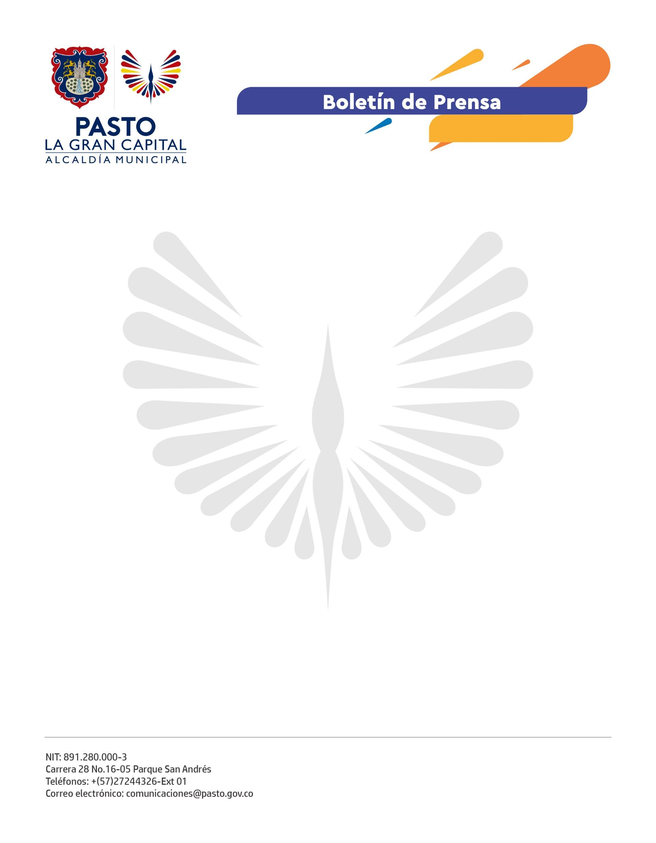
No. 193
7 de abril de 2022

SECRETARÍA DE SALUD SOLICITÓ ACTIVACIÓN DEL PLAN DE CONTIGENCIA HOSPITALARIO A GERENTES DE HOSPITALES, CLINICAS, ESE E IPS DEL MUNICIPIO

Con motivo de Semana Santa, la Alcaldía de Pasto, a través de la Secretaría de Salud, solicitó a los gerentes y directores de hospitales, clínicas, ESE, IPS y Entidades Administradoras de Planes de Beneficios, mediante la circular No.023, la activación del Plan de Contingencia hospitalario a partir del domingo 10 de abril hasta el día 18 del mismo mes.

El secretario de Salud, Javier Andrés Ruano González, confirmó que con la puesta en marcha del Plan de Contingencia se pretende garantizar el acceso oportuno y seguro a cualquiera de los servicios de urgencias en caso de ser necesario.

Por eso, se hizo una verificación de las ambulancias de atención pre-hospitalaria para que tengan las condiciones seguras de atención y se hace seguimiento de inspección y vigilancia al plan formulado por cada institución, en el cual se debe contemplar previamente el abastecimiento de los elementos, insumos y medicamentos necesarios, que permitan garantizar la atención de la comunidad con normalidad.

De igual manera, los Equipos de Respuesta Inmediata (ERI) participarán en los eventos culturales coordinados entre la Alcaldía Municipal y la Diócesis de Pasto para evitar que la transmisión del covid-19 se presente. Desde la Secretaría de Salud se recuerda el uso de tapabocas en recintos cerrados, donde se solicitará el carnet de vacunación con esquema completo, evitar las aglomeraciones y el distanciamiento entre persona y persona. También se recomienda usar tapabocas durante las procesiones.

La circular también precisa que las instituciones prestadoras de servicios de salud, que tienen puntos de vacunación contra covid-19, atenderán los días 11, 12, 13 y 16 de abril de 2022 en los horarios habituales para garantizar la inmunización de la población objeto, de acuerdo a la disponibilidad de biológicos.

Además, se requirió a las instituciones prestadoras de servicios de salud que, en caso de presentarse algún evento durante la contingencia, se reporte de manera inmediata al correo electrónico: emergenciasydesastres@saludpasto.gov.co.

